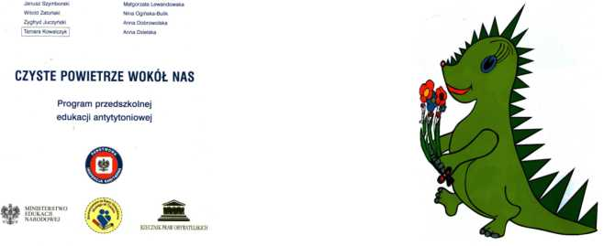
Czyste Powietrze Wokół Nas

W roku szkolnym 2008/2009 Główny Inspektorat Sanitarny zainicjował realizację I edycji Programu Przedszkolnej Edukacji Antytytoniowej „Czyste Powietrze Wokół Nas" na terenie całego kraju. Program adresowany jest do dzieci 5 i 6 letnich uczęszczających do przedszkoli i do oddziałów przedszkolnych w szkołach podstawowych oraz ich rodziców.

Celem programu jest wykształcenie u dzieci świadomej umiejętności radzenia sobie w sytuacjach, w których inne osoby palą przy nich papierosy oraz wzrost kompetencji rodziców w zakresie ochrony dzieci przed ekspozycją na dym tytoniowy.

Program uzyskał rekomendację pani Katarzyny Hall - Ministra Edukacji Narodowej. Honorowy patronat nad programem objął Rzecznik Praw Dziecka pan Marek Michalak.

Cele szczegółowe programu:
- Zwiększenie świadomości rodziców na temat znaczenia ich roli w rozwoju zdrowotnym dzieci, a w szczególności w profilaktyce antytytoniowej.
- Podniesienie umiejętności rodziców w zakresie wspierania dzieci w sytuacjach społecznych, w których narażone są na ekspozycję dymu tytoniowego.
- Podjęcie przez rodziców decyzji na temat utrzymywania efektów programu w czasie i po jego realizacji.
- Wykształcenie umiejętności rozpoznawania różnych dymów, „wydobycie" dymu papierosowego.
- Zwiększenie wrażliwości dzieci na szkodliwość dymu papierosowego,
- Zwiększenie wiedzy na temat skutków palenia papierosów.
- Zwiększenie wrażliwości dzieci na miejsca, w których mogą być narażane na dym.

Program składa się z pięciu zajęć, które skoncentrowane są na pobudzeniu oraz stymulacji różnych form aktywności dziecka 5 i 6 letniego: zabawy twórczej, tematycznej, grupowej, konstrukcyjnej.

Zajęcia mają charakter warsztatowy. Ta forma dostarcza dzieciom najwięcej okazji do uczenia się przez doświadczenie.

Czas trwania programu przewidywany jest na 4 lata. Co roku zwiększa się grupa przedszkoli i szkół podstawowych realizujących program. W roku szkolnym 2008/2009 w powiecie piotrkowskim programem objęto 10% placówek, w 2009/2010 liczba realizujących zwiększyła się do 30%. Natomiast w roku szkolnym 2010/2011 do programu przystąpiło 26 przedszkoli ( 74%) i 16 oddziałów przedszkolnych (33%). Łącznie w programie uczestniczyło 1192 dzieci i 990 rodziców.
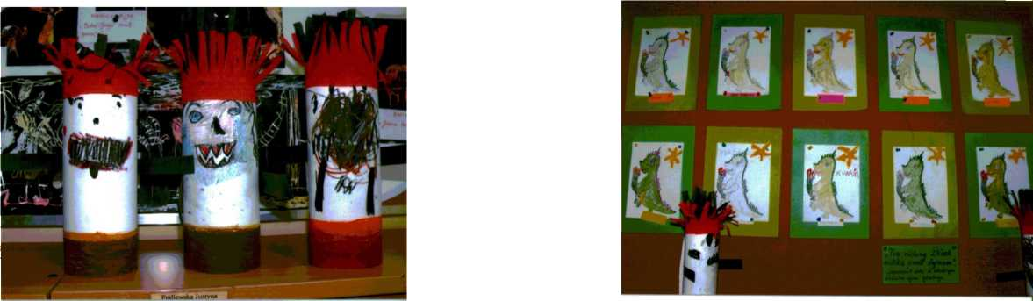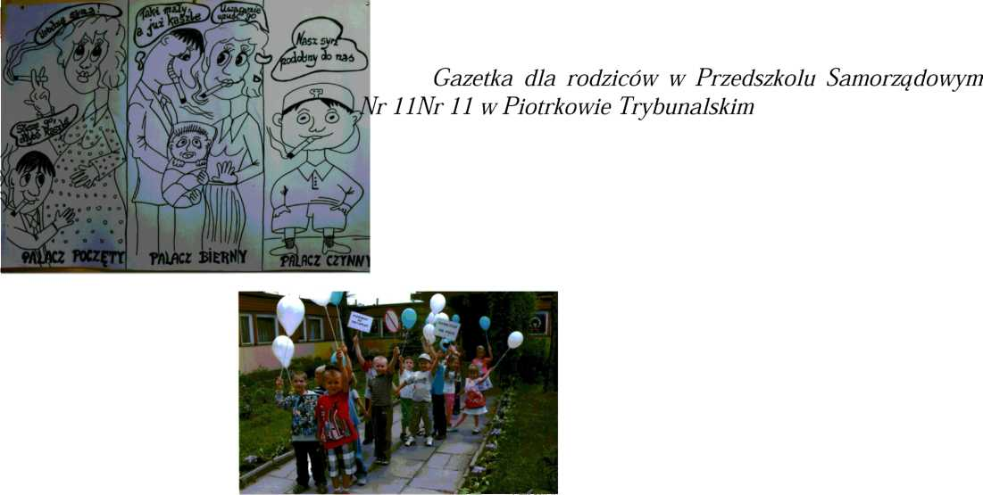Powiatowym koordynator programu przygotowuje realizatorów programu poprzez szkolenia i narady oraz przeprowadza dystrybucję materiałów do poszczególnych placówek realizujących program. Nauczyciel otrzymuje Poradnik metodyczny ze scenariuszami zajęć dla dzieci i rodziców, plakat przedstawiający źródła dymu, piosenkę na płycie CD, malowanki dla dzieci.
Prace plastyczne dzieci z Przedszkola Samorządowego nr 11 w Piotrkowie Trybunalskim w trakcie realizacji programu „Czyste powietrze wokół nas
Podsumowanie programu w Przedszkolu Samorządowym Nr 11 w Piotrkowie Trybunalskim.
W roku szkolnym 2011/2012 program realizowany był w 28 przedszkolach, 2 punktach przedszkolnych i 29 oddziałach przedszkolnych zorganizowanych w szkołach podstawowych - łącznie programem objęto 1924 dzieci. Realizację programu zwizytowano w 15 placówkach. Zajęcia w ramach programu zostały przeprowadzone zgodnie ze scenariuszami zamieszczonymi w Poradniku metodycznym dla nauczyciela. Wszyscy koordynatorzy programu w placówkach po jego zakończeniu wypełnili i przekazali do PSSE „Informację z realizacji przedszkolnego programu edukacji antytytoniowej „Czyste powietrze wokół nas".
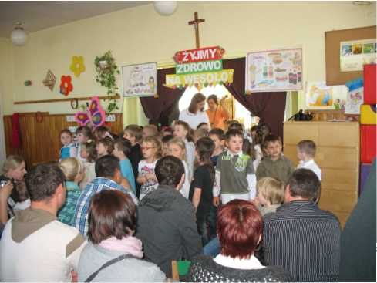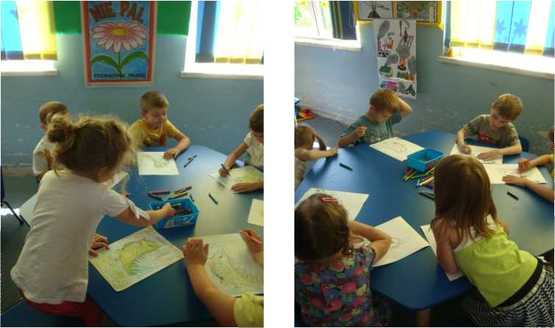W roku szkolnym 2012/2013 do programu przystąpiło 100% placówek ( 34 przedszkola, 40 oddziałów przedszkolnych i 2 placówki prowadzące inną formę wychowania przedszkolnego). Łącznie w programie uczestniczyło 2359 dzieci 5 i 6 letnich oraz 1384 rodziców. 19 placówek zostało zwizytowanych pod kątem oceny realizacji programu. Wszystkie placówki przeprowadziły zajęcia w wymiarze 5 zajęć, w 23 placówkach program rozszerzono o dodatkowe zajęcia.
Podsumowanie programu w Przedszkolu Samorządowym w Woli Krzysztoporskiej
Realizacja zajęć w ramach programu w Niepublicznym Przedszkolu „Okruszek " w Piotrkowie Trybunalskim.
W roku szkolnym 2013/2014 realizację programu poprzedziło szkolenie dla koordynatorów programu w dniu 27 września 2013 roku. Program był realizowany we wszystkich przedszkolach i oddziałach przedszkolnych. W zajęciach uczestniczyło 2779 dzieci i 1614 rodziców. Wszystkie placówki zrealizowały program w wymiarze 5 zajęć dydaktycznych, 9 poszerzyło go dodatkowe formy i metody pracy tj. krzyżówki rebusy, historyjki obrazkowe, projektowanie znaczków „zakaz palenia" i spotkania z pielęgniarką.
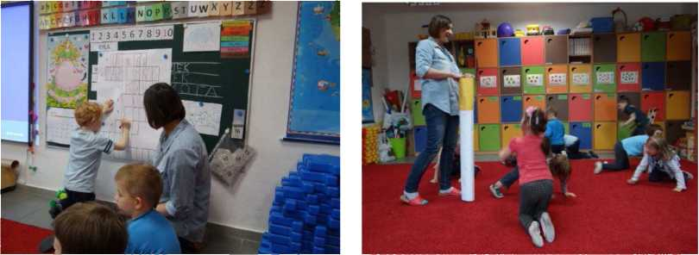
Zajęcia z zajęć podsumowujących program w Prywatnym Przedszkolu Magdaleny Jakubiak w Piotrkowie Trybunalskim ul. Dmowskiego 38D.
W roku szkolnym 2014/2015 wdrożenie programu do placówek poprzedziło szkolenie dla realizatorów programu, które odbyło się 10 września 2014 roku. Do realizacji przystąpiło 100% przedszkoli i oddziałów przedszkolnych. W zajęciach uczestniczyło 2248 dzieci, w tym 176 dzieci czteroletnich, 1284 dzieci pięcioletnich i 783 dzieci sześcioletnich. W programie uczestniczyło 907 rodziców. Wszystkie placówki przeprowadziły zajęcia wg scenariuszów zamieszczonych w Poradniku dla nauczyciela, 18 placówek rozszerzyło zajęcia o dodatkowe formy i metody pracy.

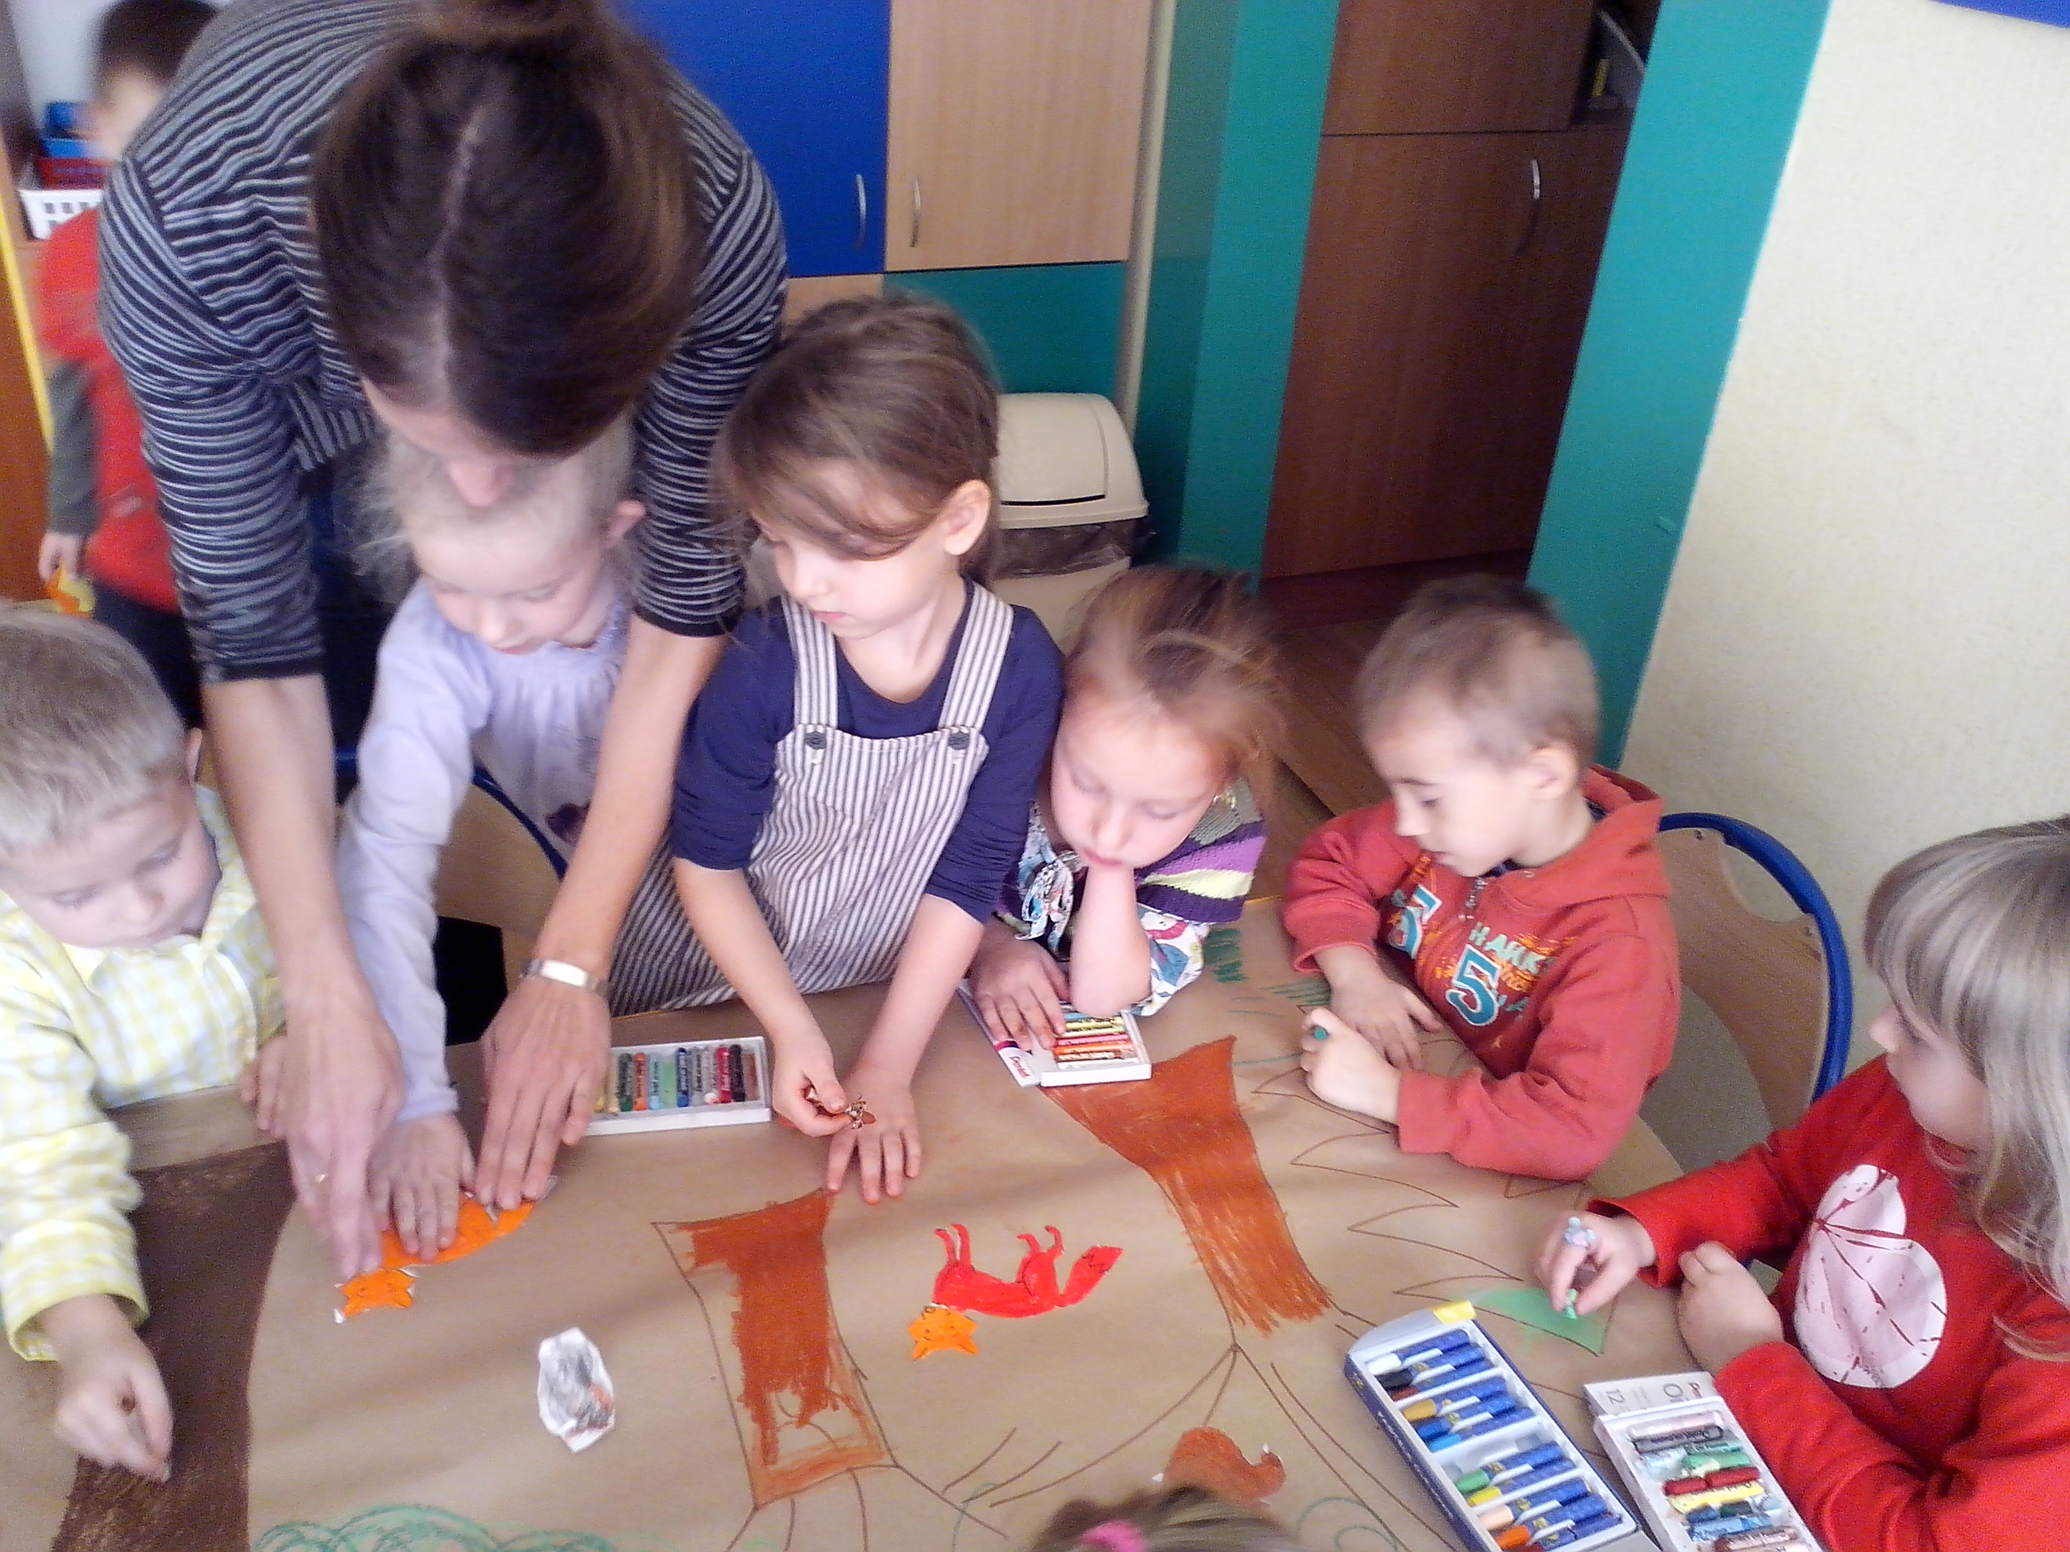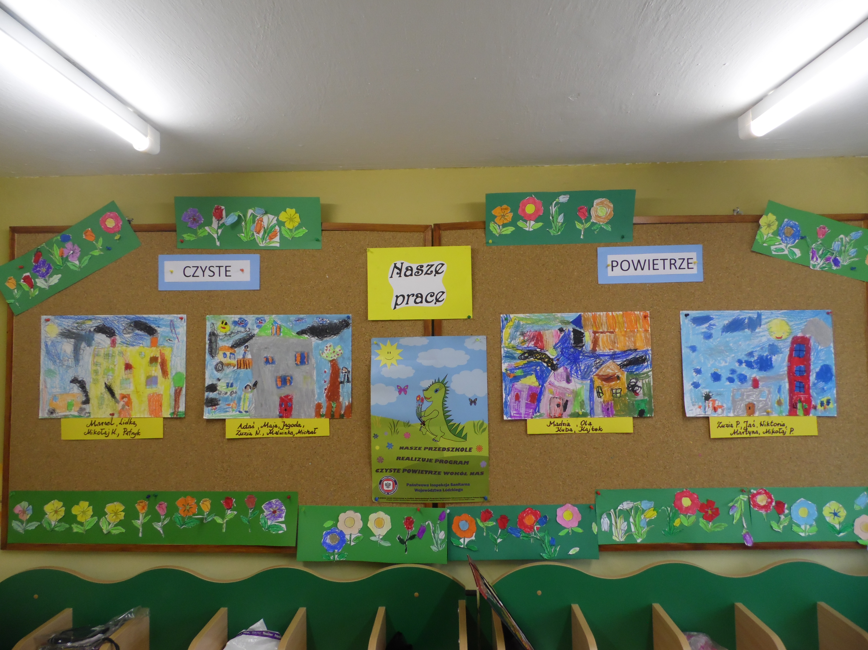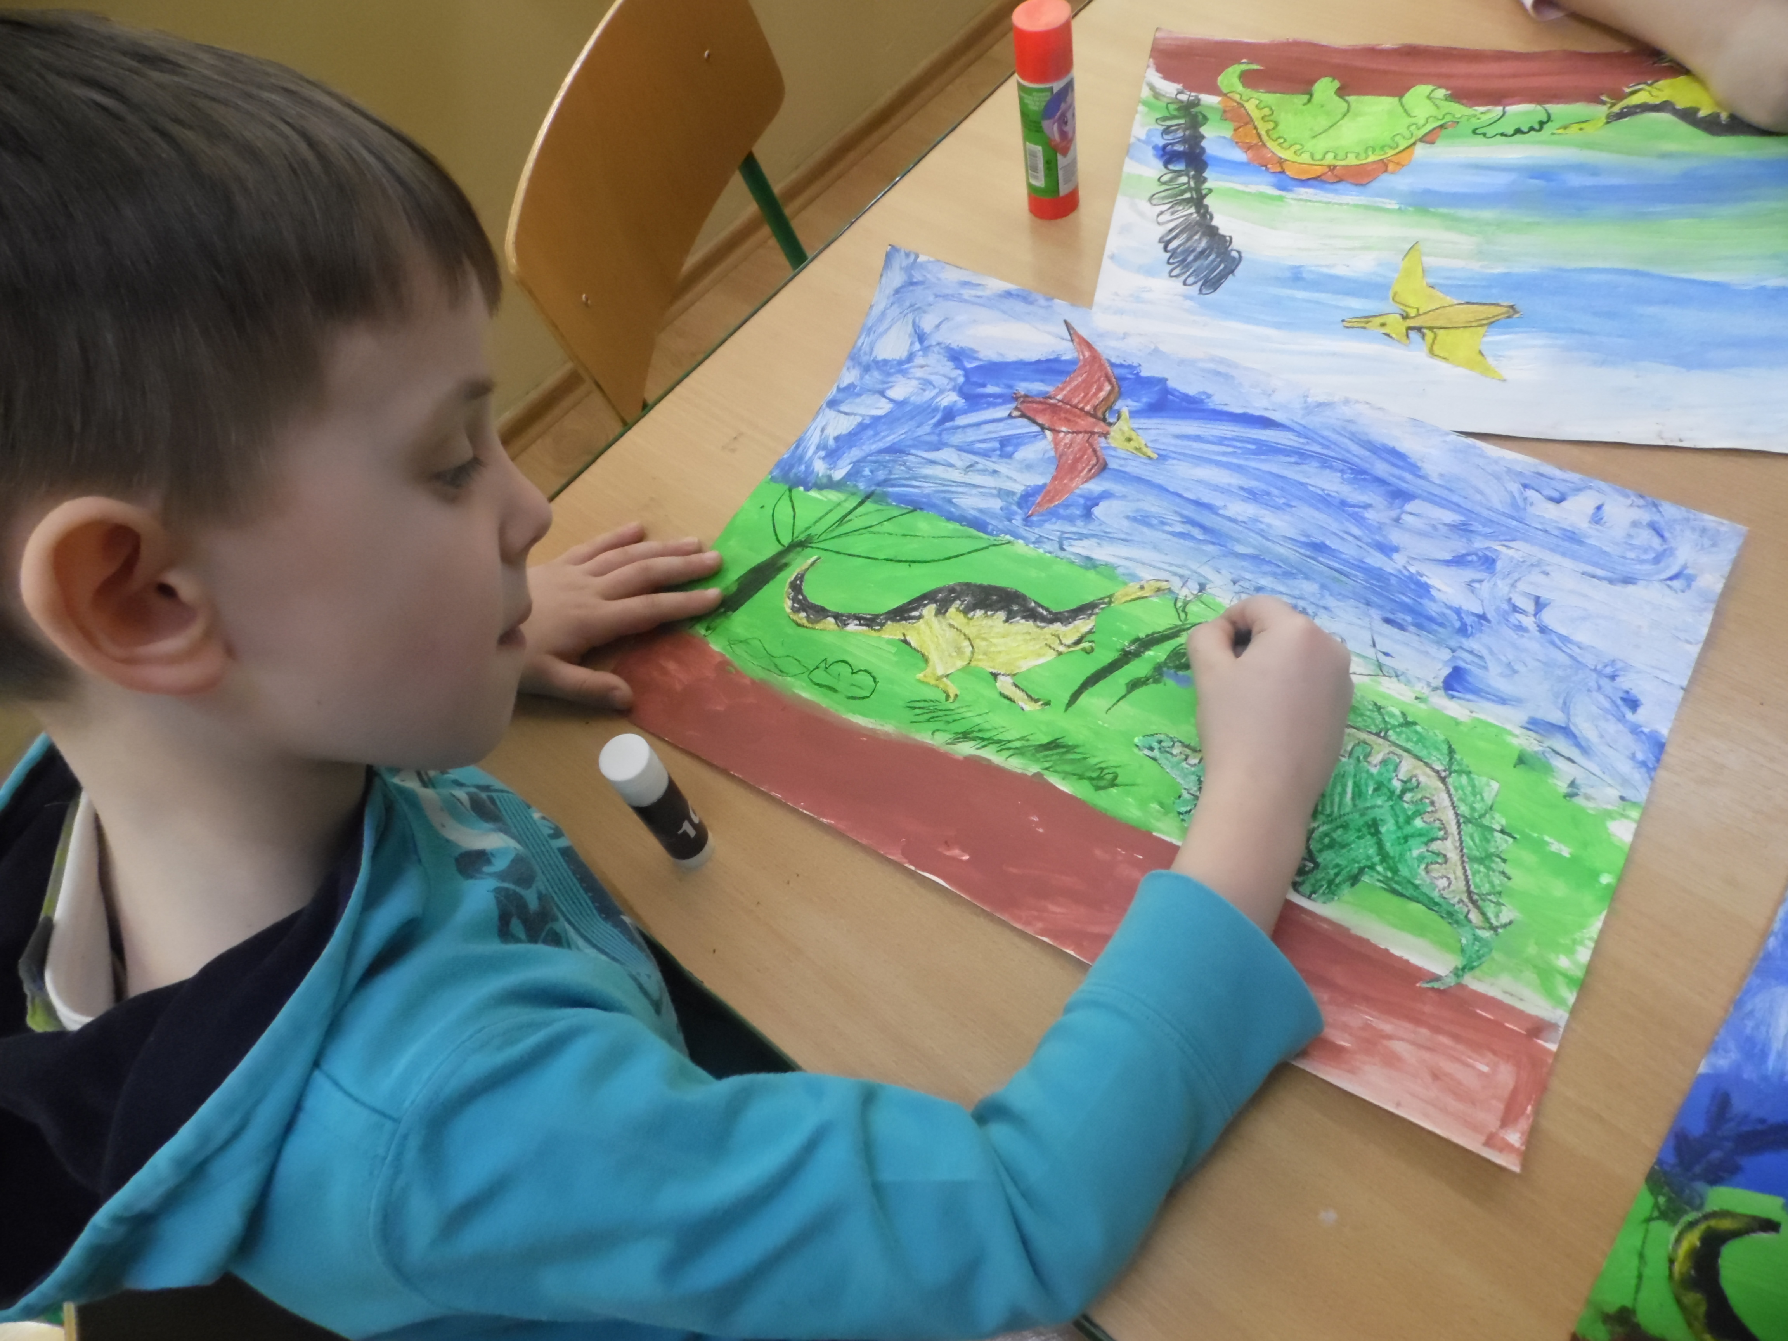
Zdjęcia z zajęć prowadzonych w ramach programu w Przedszkolu Samorządowym Nr 16 w Piotrkowie Trybunalskim

Rok szkolny 2015/2016
Nauczyciele przystępujący do realizacji programu pierwszy raz uczestniczyli w dniu 17 września w szkoleniu zorganizowanym w PSSE. Na szkoleniu omówiono treści i sposób realizacji programu z dziećmi oraz zapewniono placówkom pomoce dydaktyczne. Program realizowany był w 36 przedszkolach i 40 oddziałach przedszkolnych i 1 innej formie wychowania przedszkolnego. W zajęciach uczestniczyło 2025 dzieci w wieku 5 i 6 lat. 1234 rodziców poznało treści programu i poprawiło swoje kompetencje w zakresie ochrony zdrowia dzieci przed paleniem biernym.
Realizatorzy programu podkreślali aktywny udział dzieci w programie i deklarowali jego kontynuację w kolejnym roku szkolnym.

Rok szkolny 2016/2017
Kolejna edycja programu rozpoczęła się szkoleniem dla szkolnych koordynatorów w dniu 21 września 2016 roku. Jak co roku omówiono: cele, zadania, treści składające się na całość programu oraz metody i formy pracy. Nauczyciele otrzymali pomoce dydaktyczne potrzebne do realizacji programu. Program został przeprowadzony w 76 placówkach (100%). W zajęciach uczestniczyło 2141 dzieci i 1183 rodziców. Założone cele programu zostały osiągnięte. Rodzice poprawili kompetencje w zakresie ochrony zdrowia dzieci przed paleniem biernym. Natomiast dzieci rozwinęły umiejętność radzenia sobie w sytuacji, gdy dorośli palą tytoń w ich obecności oraz poprawili poziom wiedzy na temat negatywnego wpływu dymu tytoniowego na zdrowie. Przeprowadzone wizytacje w szkołach pozwoliły ocenić sposób i poziom realizacji zajęć.

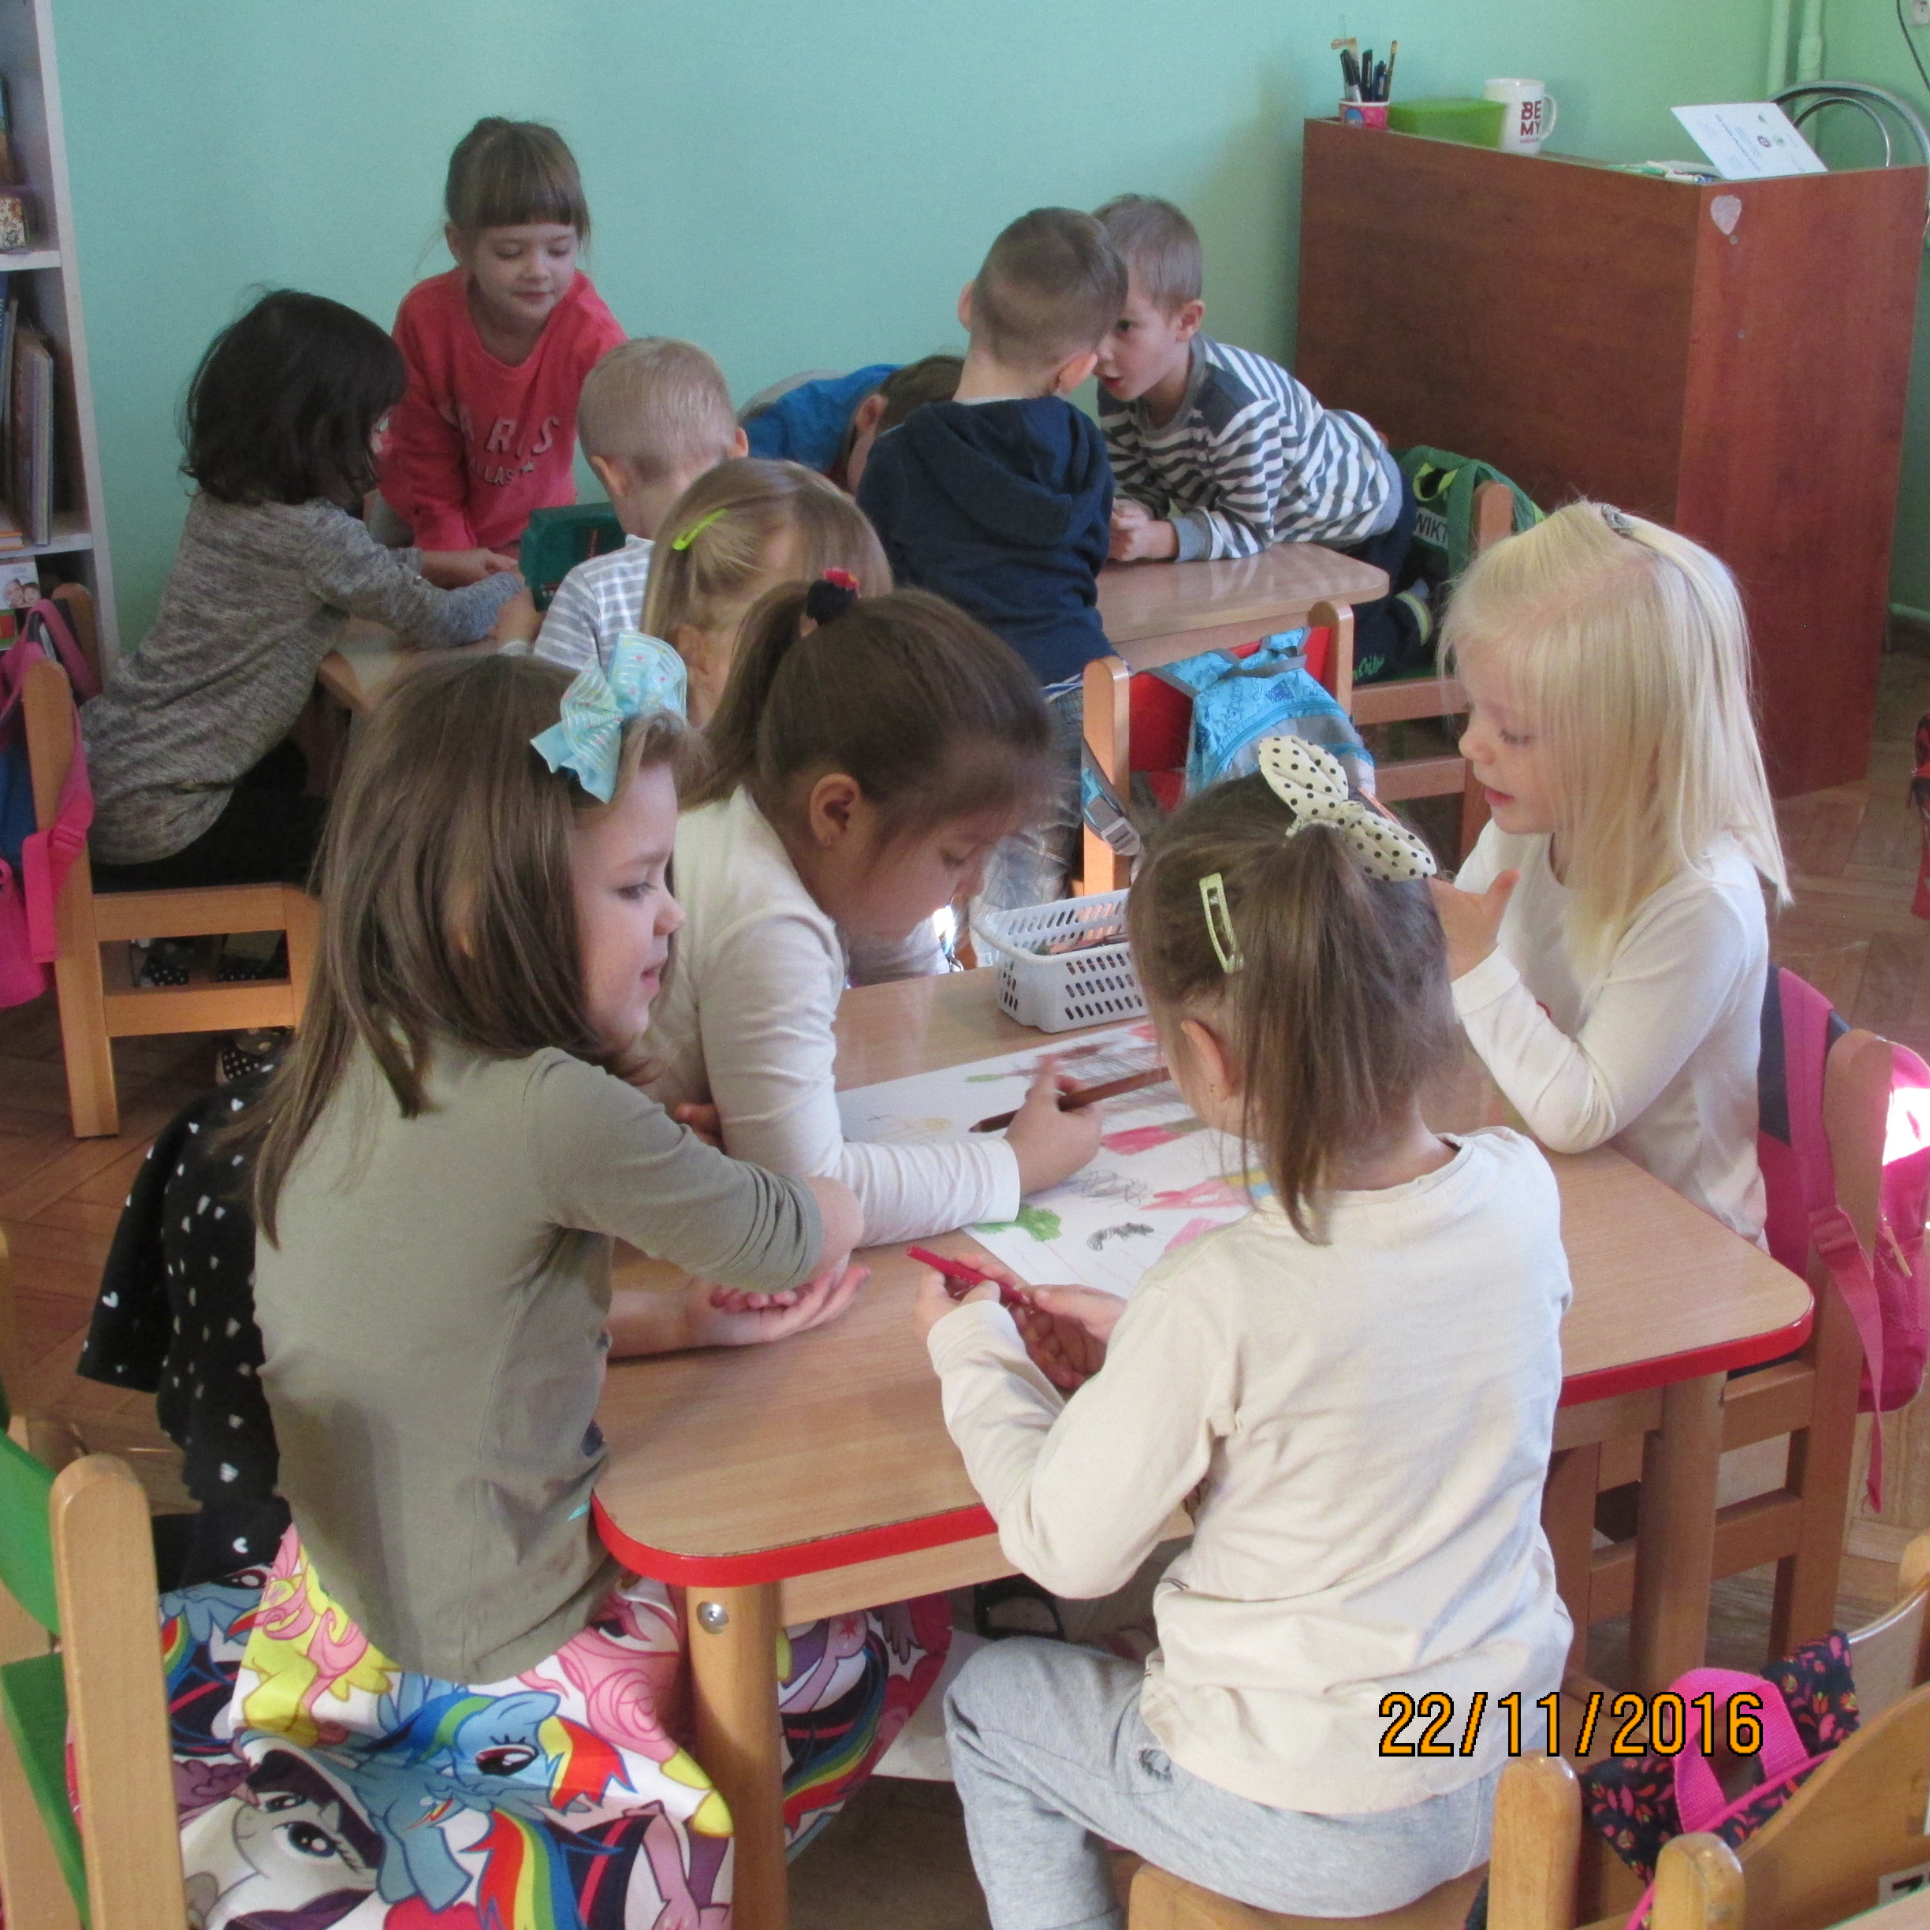
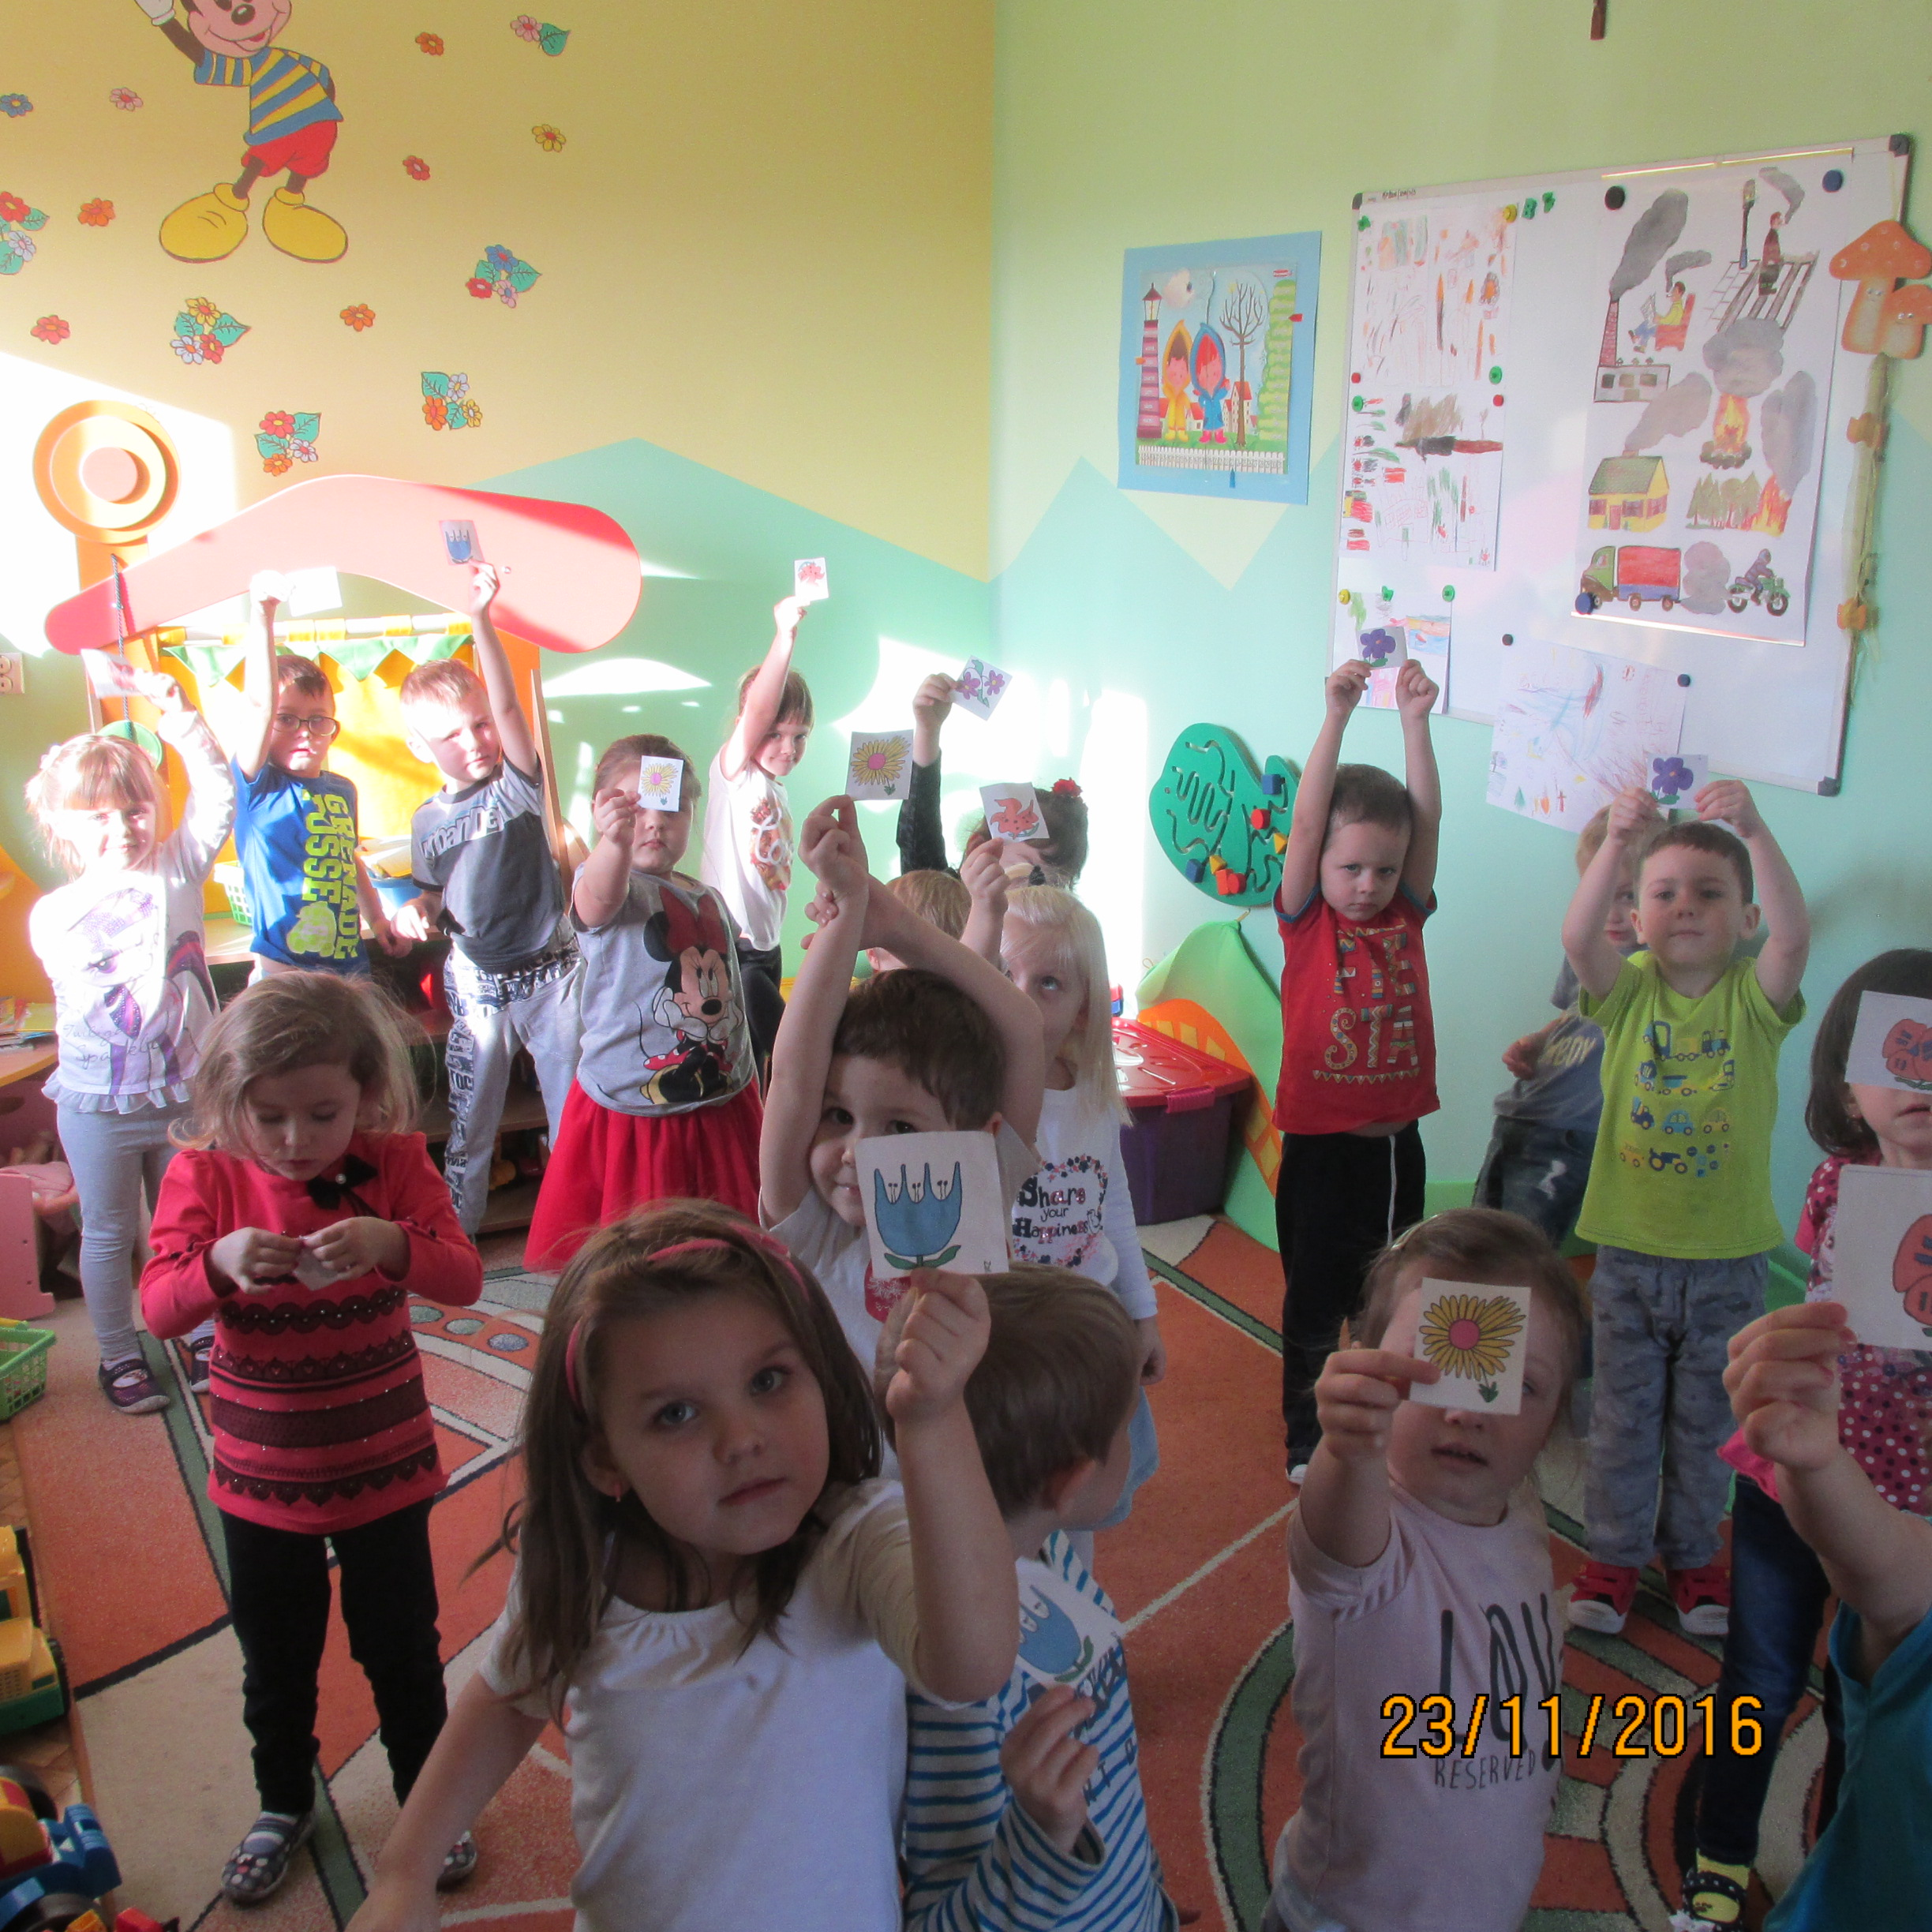
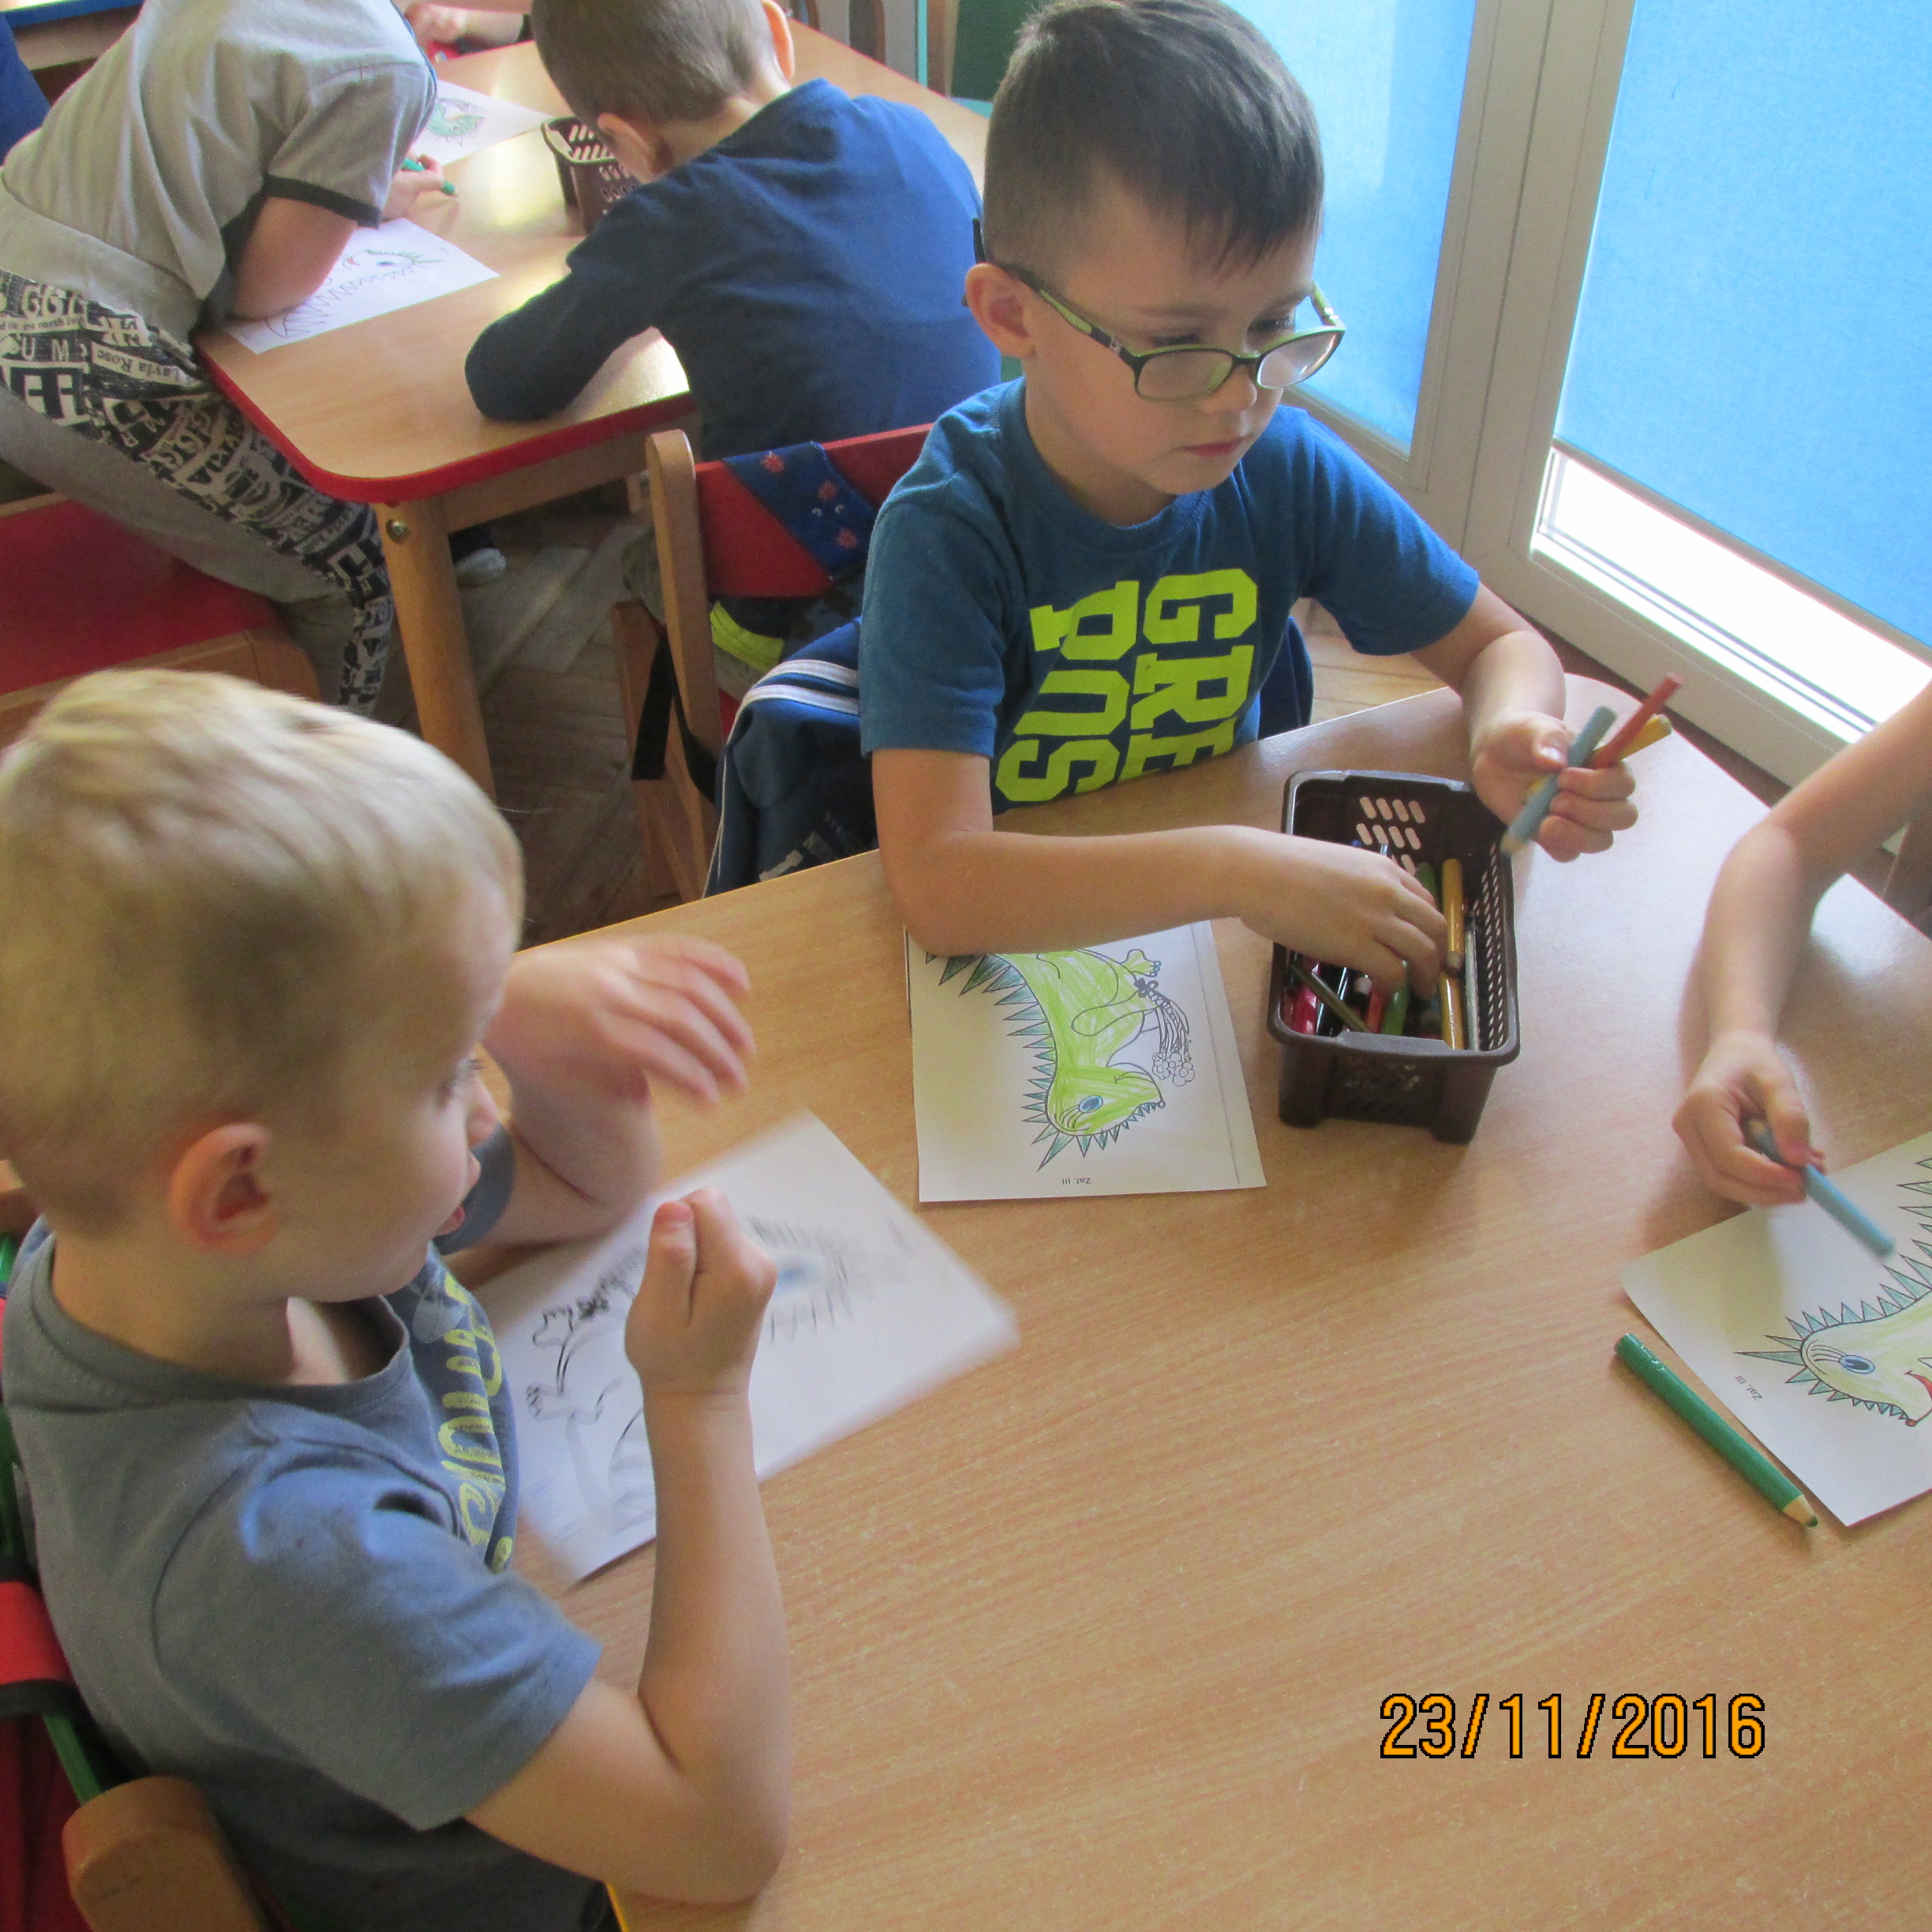

Zdjęcia z realizacji zajęć w Punkcie Przedszkolnym „Poziomka” w Grabicy

Rok szkolny 2017/2018
Program rozpoczęto od przeprowadzenia szkolenia dla kadry pedagogicznej w dniu 21.09.2017 roku. Omówiono cele i założenia programu oraz scenariusze zajęć. Koordynatorom przekazano materiały dydaktyczne do realizacji zajęć. W programie uczestniczyło 66 placówek, w zajęciach wzięło udział 1802 dzieci i 659 rodziców. Po zakończeniu programu każdy z koordynatorów przekazał do PSSE sprawozdanie z realizacji. 98% placówek wyraziło chęć kontynuacji programu w nowym roku szkolnym.

Rok szkolny 2018/2019
Jak co roku, we wrześniu odbyło się szkolenie dla nowych koordynatorów programu. W tegorocznej edycji do programu przystąpiły 64 placówki ( 33 przedszkola i 31 oddziałów przedszkolnych). W zajęciach brało udział 1849 dzieci i 628 rodziców. Program w całości, w oparciu o scenariusze zajęć z Poradnika dla nauczyciela zrealizowały wszystkie placówki. Większość koordynatorów zamieszczało dokumentacje z zajęć na stronach internetowych placówek. 36 koordynatorów wzbogaciło treści programu o dodatkowe formy pracy. 62 placówki zadeklarowały chęć kontynuowania programu w kolejnym roku szkolnym.

Rok szkolny 2019/2020
Realizacja programu rozpoczęła się od szkolenia dla nowych koordynatorów szkolnych, zorganizowanego w PSSE w Piotrkowie Tryb., w dniu 16.09.2019 roku. Na szkoleniu omówiono założenia i treści programu, kwestionariusz sprawozdania oraz rozdano materiały dydaktyczne ułatwiające realizację programu. Ponadto na spotkaniu podsumowano poprzednią edycję programu.
Program realizowało 65 placówek (28 przedszkoli oraz 37 oddziałów przedszkolnych), w zajęciach brało udział 1793 dzieci oraz 1102 rodziców. Program, jak co roku, cieszył się dużym zainteresowaniem, dzieci aktywnie uczestniczyły w zajęciach.

Rok szkolny 2020/2021
Tegoroczna edycja programu, pomimo trwania pandemii COVID-19, osiągnęła dobre rezultaty. W programie wzięło udział 50 placówek w tym 24 przedszkola i 26 oddziałów przedszkolnych. W 19 placówkach program został rozszerzony o dodatkowe działania tj. rebusy obrazkowe, taniec, konkurs plastyczny, zabawy badawcze. Łącznie w programie uczestniczyło 1319 dzieci oraz 585 rodziców. Program, zdaniem koordynatorów, wzbogacił wiedzę dzieci dotyczącą negatywnych skutków palenia papierosów na zdrowie człowieka oraz szkodliwości dymu tytoniowego. Deklarację udziału w kolejnej edycji programu zgłosiło 45 placówek, program jest uważany przez koordynatorów za potrzebny i traktowany jako ważny element edukacji zdrowotnej.

Rok szkolny 2021/2022
Realizacja programu rozpoczęła się od szkolenia dla koordynatorów szkolnych/przedszkolnych, zorganizowanego w PSSE w Piotrkowie Tryb., w dniu 27.10.2021 roku. Programem objętych zostało 65 placówek (30 przedszkoli oraz 35 oddziałów przedszkolnych), w zajęciach brało udział 1688 dzieci oraz 929 rodziców. Podczas realizacji programu przeprowadzono 15 wizytacji. Program, jak co roku cieszył się dużym zainteresowaniem rodziców i opiekunów. Dzieci aktywnie uczestniczyły w zajęciach.

Rok szkolny 2022/2023
W tegorocznej edycji do programu przystąpiło 56 placówek (28 przedszkoli i 28 oddziałów przedszkolnych). W zajęciach brało udział 1535 dzieci i 1104 rodziców. W trakcie realizacji programu przeprowadzono 14 wizytacji. Program, pomimo bardzo dobrej oceny placówek nauczania i wychowania oraz uczniów został zakończony, być może zostanie zmieniona jego formuła i w przyszłości dalej będzie kontynuowana jego realizacja.

